UNIVERSIDADE FEDERAL DO RIO DE JANEIRO

CENTRO DE TECNOLOGIA – ESCOLA POLITÉCNICA

ALAN DAVIDSON PINHEIRO CARAÇA

FELIPE BRUN LANNES

JOÃO PEDRO FERREIRA DA ROCHA VIVAS

**“METODOLOGIA DO PROJETO DO GRANELEIRO HANDYMAX”**

Rio de Janeiro

2019/2

ALAN DAVIDSON PINHEIRO CARAÇA

FELIPE BRUN LANNES

JOÃO PEDRO FERREIRA DA ROCHA VIVAS

**“TÍTULO”**

Relatório apresentado como requisito parcial para obtenção da nota finalda disciplina EEN591–Projeto de Sistemas Oceânicos I do curso de engenharia naval e oceânicada Universidade Federal do Rio de Janeiro.

Professores: Carl Horst Albrecht e José Henrique ErthalSanglard

Rio de Janeiro

2019/2

RESUMO

Este relatório tem o objetivo de capacitar o aluno do curso de Engenharia Naval e Oceânica da Universidade Federal do Rio de Janeiro em conceitos do âmbito da NOME DA ÁREA DE ESTUDO. Nele, encontra-se o contexto e relevância do mesmo, a definição dos objetivos do trabalho, a descrição,a apresentação e análise dos resultados e, por fim, a conclusão a luz dos objetivos.

Palavras-chave:

LISTA DE ILUSTRAÇÕES

**Nenhuma entrada de índice de ilustrações foi encontrada.**LISTA DE TABELAS E GRÁFICOS

**Nenhuma entrada de índice de ilustrações foi encontrada.**

**Nenhuma entrada de índice de ilustrações foi encontrada.**

SUMÁRIO

1. INTRODUÇÃO 1

2. OBJETIVOS 1

3. FORMULAÇÃO DO PROBLEMA DE PROJETO 1

3. EMBASAMENTO TEÓRICO 1

4. PROPOSTA METODOLÓGICAMETODOLOGIA 1

5. CONCLUSÕES 1

REFERÊNCIAS 2

APÊNDICE A: CONTEÚDO 3

# 1. INTRODUÇÃO

# 2. OBJETIVOS

# 3. FORMULAÇÃO DO PROBLEMA DE PROJETO

## 3.1 CONTEXTO ECONÔMICO MOTIVACIONAL

Jp-lannes – Alan

A Vale é a maior produtora de minério de ferro e pelota do mundo, esses produtos são de suma importância para a indústria siderúrgica. Enquanto o minério é encontrado na natureza na forma de rochas, as pelotas são pequenas bolas de minério de ferro feitas utilizando finos gerados durante a extração do minério. A maior operação de minério da Vale ocorre na serra de Carajás, localizada no Norte do Brasil, na Amazônia. O minério de lá é considerado o de melhor qualidade no mundo. Isso justifica a quantidade de minério exportado pela empresa.

Além da exportação, a Vale também é responsável por fornecer minério para as siderúrgicas nacionais, normalmente esse fornecimento é feito por minas menores situadas mais próximas das plantas, ou seja, nas regiões Sudeste e Centro-Oeste. Entretanto, desde o desmoronamento da barragem de Brumadinho, a produção dessas minas deixou de ser o suficiente para abastecer a indústria. Isso fez com que surgisse a necessidade de movimentar minério do Norte para essas regiões.

As opções lógicas seriam transporte rodoviário, ferroviário ou cabotagem. Como a Vale logisticamente já leva o minério para o porto de Itaqui para exportar por lá, a solução mais viável foi cabotar. Desde então, apenas no primeiro semestre de 2019 foram cabotados mais de 500 mil toneladas de minério que saíram do Terminal Portuário de Ponta da Madeira para o porto de Itaguaí, no município do Rio de Janeiro.

Apesar de aparentar ser uma demanda pontual que não necessitaria a construção de uma embarcação específica para solucionar esse problema, a baixa produção de minério das minas do Sudeste justificam uma provável necessidade constante desse fluxo de cabotagem.

Inserir tabela com as movimentações de minério por mês em 2019 – ANTAQ

Assim, a fim de procurar uma cadeia logística coerente, foram definidos os portos a serem considerados uma vez que a capacidade da embarcação tem dependência direta da duração completa da operação. Então pensando na localização e na fila de espera do porto, foi escolhido o porto do Açu como destino. A imagem abaixo representa o processo logístico completo da operação.

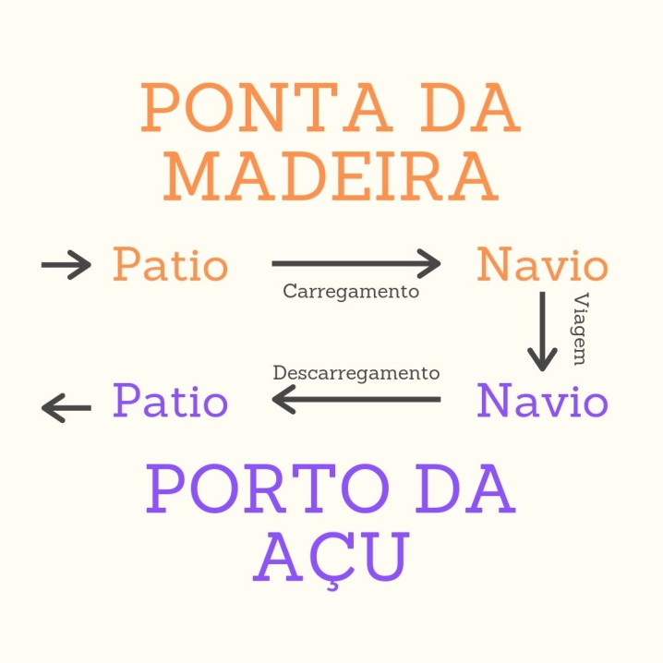

Acrescentar os tempos, o tempo total de viagem, o calculo de tonelagem médio e distância entre os portos e que assumimos velocidade de serviço a partir de semelhantes.

Descrever a lógica de negócio do minério de ferro, destacando a estrutura logística da vale, os principais pontos produtores e consumidores. Descrever a demanda criada pela queda da produtividade das minas do sudeste ( evidenciar as informações com os dados da antaq e outros).

Apontar o comparativo cabotagem x rodoviário, justificando a escolha pelo primeiro. Introduzir as rotas ( portos escolhidos e todas as distâncias relacionadas e as capacidades e limitações).

# 4. O OBJETO DE PROJETO

## 4.1 APRESENTAÇÃO DO OBJETO

Alan-lannes-jp

## 4.2 DESCRIÇÃO DOS PRINCIPAIS SISTEMAS

Lannes-alan-jp

- faixa de comprimento,

## 3.2 EXPECTATIVAS DO OBJETO

- ton/mês

- Segura

- menor custo tontransp

As expectativas serão guiados pela decisão da fração da demanda que será atendida pelo projeto, sendo assim deveremos compilar as necessidades de Tbp e autonomia.

## 4.3 CONDIÇÕES DE OPERAÇÃO

## 4.4 REQUISITOS

- tbp que assegure a ton/mês

- velocidade que assegure a ton/mês --

- autonomia (volume de combustíveis) que assegure a ton/mês

- segura (suportar as cargas, atender requisitos)

# 5. PROPOSTA METODOLÓGICA

## 5.1 EMBASAMENTO TEÓRICO

# 6. CONCLUSÕES

# REFERÊNCIAS

Exemplos de formatação:

**Artigo de referência: Ana Boyutlar General Arrangement.** Disponível em: <http://www.loydshipyard.com/Pilot_and_Patrol_Boats:Loyd-UC-P153-56>. Acesso em: 13. mar. 2017.

CAPELLÃO, F. M.; ZILIO, C. I. **Relatório do primeiro trabalho prático**. Rio de Janeiro: UFRJ.

DELGADO, R. E.**Primeiro Trabalho Prático – TP1**. Rio de Janeiro: UFRJ, 2016.

FIASCA, B. R. **Relatório do 1º Trabalho Prático de Arquitetura Naval I**. Rio de Janeiro: UFRJ, 2011.

FILHO, M. D. P.; SANGLARD, E. H. J. **Arquitetura Naval – Estática de Corpos Flutuantes.** Rio de Janeiro: UFRJ, 1996.

MARTINS, R. M. **Hidrostática e Estabilidade.** São Paulo: EPUSP, 2010. p. 30-31 (plano de linhas), 131-132 (regra dos trapézios) . Disponível em: <http://www.ndf.poli.usp.br/~gassi/disciplinas/pnv2341/Martins_2010_Hidrost%C3%A1tica_e_Estabilidade_PNV2341.pdf>. Acesso em: 26 mar. 2017.

ROSSI, F.; CHAVES, S. O.; TAVARES, F. L. R. **Relatório do Primeiro Trabalho Prático**. Rio de Janeiro: UFRJ, 2013. 48 p.

SOBENA. **Principais medidas, dimensões e características do navio.** Disponível em: <http://www.sobena.org.br/wp-content/uploads/2015/07/Principais-Medidas.pdf>. Acesso em: 25 mar. 2017.

SANGLARD, E. H. J.**1º Trabalho Prático Forma – Plano de Linhas, Modelação Computacional**. Rio de Janeiro: UFRJ, 2017.

# APÊNDICE A: CONTEÚDO